Муниципальное дошкольное образовательное учреждение Венгеровский детский сад №4

**КОРРЕКЦИОННО – РАЗВИВАЮЩАЯ ПРОГРАММА**

**ПО ПОДГОТОВКЕ ДЕТЕЙ К ШКОЛЕ**

**«На пути в школу»**

**Венгерово 2016г**

**Содержание**

Пояснительная записка…………………………………………………….3

Основные принципы коррекционной программы……………………….4

Виды деятельности ребенка в детском саду…………………………......6

Формы работы с детьми………………………………………………….6

План корреционноразвивающих занятий………………………………...8

ПРИЛОЖЕНИЕ……………………………………………………………..10

**Пояснительная записка**

Проблеме готовности детей к школьному обучению посвящено не мало работ выдающихся педагогов и психологов. Длительное время считалось, что критерием готовности ребенка к обучению является уровень его умственного развития. Л. С. Выготский одним из первых сформулировал мысль о том, что готовность к школьному обучению заключается не столько в количественном запасе представлений, сколько в уровне развития познавательных процессов. По мнению Л. С. Выготского, быть готовым к школьному обучению — значит, прежде всего, обобщать и дифференцировать в соответствующих категориях предметы и явления окружающего мира.

Концепции готовности к школьному обучению как комплексу качеств, образующих умение учиться, придерживались А. В. Запорожец, А. Н. Леонтьев, В. С. Мухина, АА. Люблинская. Они включают в понятие готовности к обучению понимание ребенком смысла учебных задач, их отличие от практических, осознание способов выполнения действия, навыки самоконтроля и самооценки, развитие волевых качеств, умение наблюдать, слушать, запоминать, добиваться решения поставленных задач.

Психологическая подготовка ребенка к обучению в школе является важным шагом воспитания и обучения дошкольника в детском саду. Ее содержание определяется системой требований, которые школа предъявляет ребенку. Эти требования заключаются в необходимости ответственного отношения к школе и учебе, произвольного управления своим поведением, выполнение умственной работы, обеспечивающее сознательное усвоение знаний, установление со взрослыми и сверстниками взаимоотношений, определяемых совместной деятельностью.

Проблема подготовки детей к школе, несмотря на свою изученность, по-прежнему остается актуальной. С каждым годом усложняются требования обучения, сама программа варьируется в разных учебных заведениях. У детей же, поступающих в первый класс, с каждым годом все больше и больше обнаруживается отклонений в состоянии здоровья, нервно-психическом и функциональном развитии.

Дети также не готовы к школе из-за педагогической запущенности, в результате недостаточного освоения игровой деятельности. Не готовые к школе дети обречены на неуспеваемость, а также приобретают еще и отрицательное отношение к школе и к учебе вообще, поскольку в классе постоянно испытывают неуспех. Эти дети нуждаются в помощи психолога, целью которой является профилактика школьной неуспеваемости и дезадаптации. Эта работа включает в себя: диагностику показателей готовности ребенка к школе; прогнозирование на ее основе школьных трудностей; построение системы коррекционно-развивающей работы с дошкольником. Изучая эту проблему, можно выделить несколько наиболее важных направлений, занимаясь их развитием и коррекцией. Все дети разные, разные условия, в которых они воспитываются и обучаются, разные требования к обучению в том или ином образовательном учреждении, куда приходит ребенок в 1 класс.

В качестве критериев подготовленности ребенка к школе можно принять следующие показатели:

1) мотивация на учебу;

2) развитие произвольности;

3) сформированность наглядно-действенного и наглядно-образного мышления;

4) развитие пространственных представлений;

5) развитие познавательных процессов;

6) умение фантазировать;

7) проявление самостоятельности.

**Цель данной программы** - максимальное содействие индивидуальному развитию детей путем углубленного изучения и развития уровня психического развития, психологической готовности к обучению в школе.

В связи с этим выдвигаются следующие задачи:

1.Развитие любознательности как основы познавательной активности у дошкольников;  
2. Развитие мотивационных способностей у ребенка;

3. Развитие коммуникативности.

Программа призвана обеспечить:

1. Создание условий для развития личности ребенка, его способностей;   
2. Взаимодействие с семьей для обеспечения полноценного развития ребенка;   
3. Оптимальную нагрузку на ребенка с целью защиты его от переутомления;

4.Интеллектуальное развитие ребенка.

**Основные принципы коррекционной программы**.

1. Каждый вид деятельности должен иметь учебно-воспитательный и развивающий характер.
2. Ребенок учится преимущественно в игре.
3. В обучении равноправно участвуют родители, так как без их помощи подготовка детей к школе не будет качественной. Ребенку требуется постоянное закрепление знаний: открытия, сделанные дома, он должен закрепить и проверить в детском саду, и наоборот, знаниями, полученными в детском саду, ему нужно поделиться с домашними.
4. Обучение требует систематичности: 10-15 мин каждый день дадут лучший результат, чем 1-2 часа раз в неделю.
5. Необходимо учитывать принцип «от простого к сложному», т.е. каждый новый элемент добавляется постепенно, когда предыдущие знания, умения уже усвоены.
6. Необходимо оценивать успехи, при неудачах одобрять действия ребенка и мягко указывать на ошибку. Нельзя сравнивать ребенка с другими одногодками.
7. Учитывать в учебно-воспитательной работе эмоциональный настрой ребенка. Общение должно быть интересным и для ребенка, и для взрослого.
8. Не навязывать ребенку однозначного видения мира и себя.
9. Организовать условия, при которых ребенок будет иметь возможность приобретать и обобщать свой собственный чувственный опыт. Для дошкольника основной путь развития – это эмпирическое обобщение, которое опирается, прежде всего, на наглядные представления ребенка. Взрослый помогает обобщить и зафиксировать этот опыт с помощью наглядного средства: эталона, символа, модели.
10. Организация развивающей познавательно-игровой среды необходима для эмоционального благополучия ребенка в группе.
11. Достаточное обеспечение детей информацией о школе необходимо для успешной адаптации к новым условиям.
12. Обеспечение психофизического развития ребенка.
13. Социализация учебно-воспитательного процесса.

Диагностика детей проводится в два этапа: сентябрь, май. Диагностика позволяет проследить динамику развития каждого ребенка на протяжении всего учебного года, своевременно оказать квалифицированную помощь. Необходимость диагностики заключается в получении полной информации об особенностях развития каждого воспитанника. Не зная особенностей развития детей дошкольного возраста, нельзя правильно организовать занятия, установить доверительные отношения взрослого и ребенка, учитывать эмоциональное состояние, создать предметно-развивающую среду.

По результатам первичной диагностики комплектуются подгруппы:

1. с пограничным уровнем между средним и высоким уровнем;
2. со средним уровнем;
3. с низким уровнем.

Важнейшей задачей системы дошкольного воспитания является всестороннее развитие личности ребёнка и подготовка его к школе.

Выделяется три аспекта школьной зрелости: интеллектуальная, эмоциональная и социальная.

Под интеллектуальной зрелостью понимается дифференцированное восприятие, включающее фигуры из фона, концентрацию внимания, аналитическое мышление, возможность запоминания, умение воспроизводить образцы, а также развитие таких движений руки сенсомоторную координацию.

        Под эмоциональной зрелостью понимается как уменьшение импульсивных реакций и возможность длительное время выполнять не очень привлекательные задания.

        К социальной зрелости относится потребность в общении со сверстниками и умение подчинить свое поведение законам детских групп, а также способность исполнить роль ученика в ситуации школьного обучения.

        На основании этих параметров создаются тесты для определения школьной зрелости

С целью формирования психологической готовности детей к школе нами разработана коррекционная программа, которая учитывает возрастные и индивидуальные особенности детей, а также включает в себя все виды деятельности, которыми занимаются дети в дошкольном учреждении.

**Виды деятельности ребенка в детском саду.**

*Игровая деятельность:*

дидактические и сюжетно-ролевые игры, театрализованные представления;

*Учебная деятельность:*

занятия по программе;

*Познавательная деятельность:*

наблюдения, эксперименты, опыты, беседы;

*Коммуникативная деятельность:*

 разыгрывание ситуаций, психологические тренинги, упражнения;

*Двигательная деятельность:*

подвижные игры, спортивные праздники, пешие переходы;

индивидуальная работа с детьми.

**Формы работы с детьми.**

Игры и упражнения на моделирование. Используются в игровой, учебной деятельности и индивидуальной работе с детьми.

Мышление всегда предполагает решение какой-либо задачи. Это значит, что, прежде всего, нужно соотнести цель задачи с ее условиями. Если у ребенка стоит цель создать определенную постройку, используя данный строительный материал, имеет место проанализировать, какие детали взять, как их расположить. Если ребенок хочет рассказать сказку, то он должен придерживаться определенного плана, а при творческом составлении сказки или рассказа он может использовать знаки и символы.  Как показали психологические исследования, основным средством решения задач у дошкольников является наглядная модель. Это схемы, планы, символы, знаки. Модель всегда передает строение предмета, его структуру, позволяет выделить самые существенные для решения задачи стороны действительности, установить между ними отношения.

Игры и упражнения, направленные на развитие памяти, внимания, восприятия, мышления и речи. Используются в игровой, учебной деятельности, индивидуальной работе.

Познавательный опыт детей. Используется в учебной, познавательной, двигательной, коммуникативной деятельности.

Наблюдение и экспериментирование – позволяет выявить свойства живой и неживой природы и помогает увидеть ребенку новое в знакомом.

«Проживание» ребенком различных ситуаций – включает в себя не только опыт беспристрастного анализа действительности, но и опыт своего отношения к этой действительности.

Комплексные и интегрированные занятия, охватывающие несколько разделов учебно-воспитательной программы (например: математика, развитие речи, грамота, ознакомление с окружающим).

Основные требования к комплексным занятиям:

1. частая смена деятельности;
2. игровая форма проведения;
3. учет индивидуальных особенностей детей;
4. проведение физкультминуток;
5. создание позитивной эмоциональной атмосферы. Используется в учебной деятельности.

Беседы, рассказы на тему «Школа», носящие информационный характер. Используются в игровой, учебной, познавательной деятельности, индивидуальной работе.

Сюжетно-ролевые игры, театрализованные представления, в которых обыгрывается школьная жизнь. Используются в игровой, учебной, коммуникативной деятельности.

Физкультурно-оздоровительные мероприятия. Используются во всех видах деятельности.

Требования к здоровье сберегающей среде

При организации занятий рекомендуем учитывать основные принципы здоровьесберегающего пространства:

1. Мультисенсорность.
2. Двуполушарность (работа на развитие правого и левого полушария)
3. Учет стадий процесса познания: чувство – образ – логика – мыслеобразность.
4. Свобода выбора способов получения информации, разных способов действий, темпа, восприятия, обработки информации.
5. Высокая учебная мотивация
6. Развитие поисковой активности, творчества

Использование на занятиях собственно здоровьесберегающих технологий:

1. Включение в образовательный процесс методов, предоставляющих для ребенка свободу выбора способа работы с информацией;
2. Использование методов, направленных на стимулирование активности ребенка (цвет, музыка, нетрадиционные вопросы)
3. Обучение на занятиях способам действий;
4. Обеспечение мотивации: внешняя – одобрение, внутренняя – интерес;
5. Система отношений «воспитатель – ребенок» не авторитарного типа.

Реализация эколого-гигиенических требований к учебной деятельности:

1. Обеспечение смены видов учебной деятельности;
2. Комфортность учебного помещения (температура, светорешение, влажность, эстетичность и др.)
3. Место в расписании и учет биологического времени активности детей для определения нагрузок и видов деятельности.

Включение в образовательный процесс собственно оздоровительных моментов:

1. Разные формы организации занятий: фронтальные, по подгруппам (сидя за столами, лежа на коврике).
2. На столах держалки, чтобы поставить маленький цветок в горшочке, положить ракушку, поделку из бересты – кусочек живой природы – он греет душу ребенка;
3. Перед сложным занятием слушать музыку Моцарта (активизирует мыслительные процессы);
4. Для самоорганизации использовать тихую музыку, музыкальную игрушку, цветовые эффекты.
5. Включение элементов релаксации и физминуток;
6. Использование упражнений, игр для снятия напряжения;
7. Эмоциональные качели для смены настроения (шутка, забавный случай, музыка, творческие задания и т.д.);
8. Разные виды поисковых заданий.

**План корреционноразвивающих занятий.**

|  |  |  |
| --- | --- | --- |
| № | Тема | Количество занятий |
| 1 | Первичная диагностика «Готов ли ребенок к школе», «Тест для детей, идущих в первый класс», «Тест мотивационной готовности к школьному обучению Л.А. Венгера». | 1(индивидуально с каждым ребенком). |
| 2 | **Интеллектуальный аспект школьной зрелости** |  |
|  | Развитие внимания | 5 |
|  | Развитие памяти | 7 |
|  | Развитие наглядно – действенного и наглядно – образного мышления | 8 |
|  | Развитие мышления и речи | 9 |
| 3 | **Эмоциональный аспект школьной зрелости** |  |
|  | Раскрашивание «Детские мандалы» | 10 |
|  | Готовим руку к письму | 10 |
|  | Наши чувства | 1 |
|  | Волшебная страна Чувств | 1 |
|  | Соедини точки | 10 |
| 4 | **Социальный аспект школьной зрелости** |  |
|  | Дорога в школу | 1 |
|  | Возвращение домой | 1 |
|  | Путешествие на лесную полянку | 1 |
| 5 | Итоговая диагностика МЭДИС | 1(индивидуально с каждым ребенком |

**Приложение 1.**

**Интеллектуальный аспект школьной зрелости.**

Настольная книга детского психолога Е.В. Загорная.

|  |  |  |
| --- | --- | --- |
| Развитие внимания | Упражнения на развитие концентрации, устойчивости и переключения внимания. | 1 |
| Развитие внимания | Упражнения на развитие избирательности внимания. | 1 |
| Развитие внимания | Упражнения на развитие устойчивости и переключения внимания. | 1 |
| Развитие внимания | Упражнения на повышение уровня распределения внимания. | 1 |
| Развитие внимания | Упражнения, направленные на формирование устойчивости внимания и контроля речи. | 1 |
| Развитие памяти | Упражнение «Березка». | 1 |
|  | Запомни рассказ. | 1 |
|  | Запомни рисунок. | 1 |
|  | Узнай предмет. | 1 |
|  | Запомни картинки и нарисуй. | 1 |
|  | Чудесный мешочек. | 1 |
|  | Запомни расположение фигур. | 1 |
| Развитие наглядно – действенного и наглядно – образного мышления. | Маленький жук | 1 |
|  | Сложи картинку | 1 |
|  | Классификация понятий. | 1 |
|  |  |  |
|  | Найди недостающие детали. | 1 |
|  | Подбери заплатку. | 1 |
|  | Нелепицы. | 1 |
|  | Картинки – загадки. | 1 |
|  | Противоположность. | 1 |
|  | Отгадай предмет по его частям. | 1 |
| Развитие мышления и речи. | Съедобное – несъедобное. | 1 |
|  | Игра в слова. | 1 |
|  | Живое – неживое. | 1 |
|  | Ассоциации. | 1 |
|  | Бывает – не бывает. | 1 |
|  | Составь цепочки противоположных по смыслу слов. | 1 |
|  | Испорченный телефон. | 1 |
|  | Расскажи по картинке. | 1 |
|  | Составь рассказ по сюжетной линии картинок. | 1 |

**Приложение 2.**

**Эмоциональный аспект школьной зрелости.**

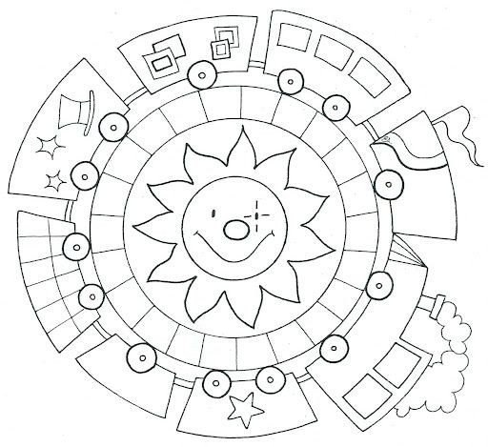

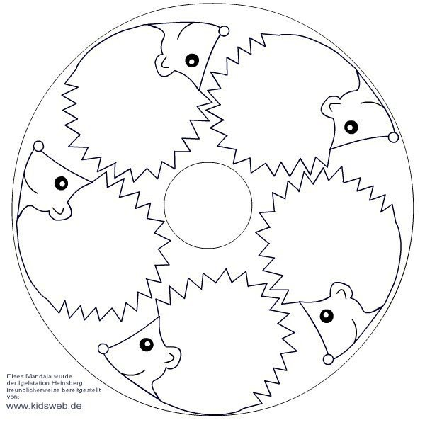

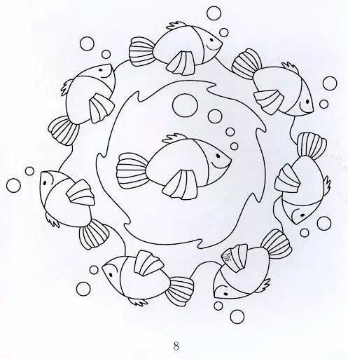



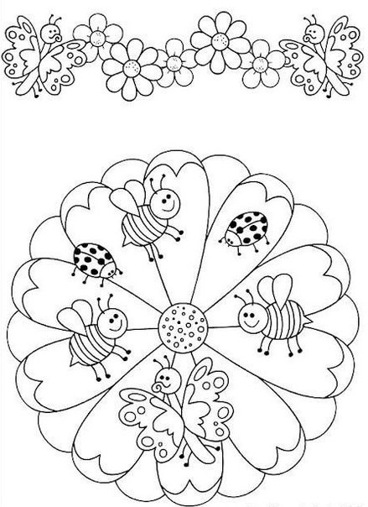



**Конспект занятия в подготовительной к школе группе на тему «Наши чувства»**

**Цель:** Формировать у воспитанников интерес к миру человеческих чувств и эмоций, выявлять имеющиеся знания воспитанников о различных эмоциональных состояниях, расширить их представления об эмоциях, развивать принимающее отношение к различным эмоциональным переживаниям, формировать умение контролировать и регулировать свои эмоциональные состояния.

**1. Игра «Радостная встреча»** - 3 мин.

Ведущий и дети передают по кругу плюшевое сердечко своему соседу справа и говорят при этом

слова: «Я очень рад видеть тебя… », обращаясь к нему по имени.

**2. Упражнение «Вспомни эмоции и изобрази».** - 5 мин

Ребята, а теперь давайте вспомним и попробуем сами изобразить разные эмоции:

Представьте, что вы встретили друга, которого очень давно не видели (изображают радость);

Представьте, что вы случайно испортили мамину любимую вещь (изображают грусть);

Представьте, что вы остались одни в тёмной комнате (изображают страх);

Представьте, что в лесу вы увидели очень необычный, волшебной красоты цветок (изображают удивление, восторг);

Представьте, что у вас отняли или испортили любимую игрушку (изображают грусть, злость);

Представьте, что вы простили обидчика и снова помирились с ним (изображают радость).

Вопросы: Ребята, скажите, а какие эмоции вам было проще всего изобразить (ответы детей).

Почему? Какие эмоции было приятнее изображать? (положительные: радость, удивление) Почему? (от них приятно, тепло, хорошо) Как думаете можно управлять своими эмоциями? Как это можно сделать? (смять или порвать лист бумаги, вспомнить о хорошем.) Для чего нам надо управлять своими эмоциями? (для своего здоровья, чтобы другим было приятно общаться с нами и т. д.)

**3. Упражнение «Слушай меня, делай как я»** - 2 мин

Два раза хлопаем,

Четыре раза топаем,

Шесть раз прыгаем,

Три раза руки вверх поднимаем,

Два раза приседаем,

Восемь раз глазами моргаем,

Два раза рот открываем,

Один раз улыбку друг другу дарим!

Ведущий может путать детей, показывая им совершенно другие движения. Задача детей выполнить именно то действие, о котором говорит ведущий.

**4. Игра «Скажи наоборот»** - 3 мин.

Ведущий говорит детям о том, что эмоции могут быть положительными и отрицательными, что бывают эмоции противоположные друг другу. Затем ведущий говорит предложение с указанием той или иной эмоции, а дети в ответ должны сказать предложение, противоположно по значению.

Вы грустные ребята – Нет, мы радостные ребята.

Вы злые ребята – Нет, мы добрые ребята.

Вы испуганные ребята – Нет, мы храбрые ребята.

Вы беспокойные ребята – Нет, мы спокойные ребята.

И т. д.

**5. Упражнение «Цвет моего настроения, цветок настроений»** – 5 мин

Детям предлагается назвать цвет своего настроения и выбрать один из цветных лепестков, подготовленных заранее. Затем на ватман с уже нарисованной сердцевиной цветка дети приклеивают свои лепестки и создают цветок настроений.

**6. Релаксационное упражнение «Волшебный сон»** - 3 мин.

Ведущий говорит детям: Давайте немного отдохнем. Для этого нам нужно немного помечтать. Представьте, что вы лежите на мягком, красивом волшебном ковре. Вокруг все тихо и спокойно, вы дышите легко и свободно. Волшебный ковер дает ощущение приятного покоя и отдыха. Вы погружаетесь в волшебный сон.

Реснички опускаются,

Глазки закрываются.

Мы спокойно отдыхаем,

Сном волшебным засыпаем.

Дышится легко-легко,

Дышим ровно, глубоко.

Наши ручки отдыхают.

Ножки тоже отдыхают,

Отдыхают, засыпают

Дышится легко-легко.

Дышим ровно. глубоко.

Мы спокойно отдыхаем,

Сном волшебным засыпаем.

Хорошо нам отдыхать!

Но пора уже вставать!

Крепче кулачки сжимаем

И повыше поднимаем.

Потянулись!

Улыбнулись!

Потихонечку, проснулись!

**Литература:**

1. Уханова А. В. Завтра в школу! Развитие эмоций и навыков общения у ребенка. – СПб. : Речь; М. : Сфера, 2011

**Приложение 3.**

**Социальный аспект школьной зрелости.**

**Конспект занятия в подготовительной к школе группе на тему: «Дорога в школу».**

Цель: развитие внимания, развитие мыслительных процессов, учить выразительности жеста, выразительным движениям рук, ног, всего тела, развитие зрительной и слуховой памяти, общение со сверстниками.

Демонстрационный материал картинки, записью музыки, игрушка Филя. Раздаточный материал: картинки различных овощей по 5 штук на каждого ребенка. Количество детей: 5-6 детей. Продолжительность занятия 30-35 минут.

Начало занятия.

Дети садятся в круг, улыбаясь друг другу, по очереди произносят: «Добрый день Алеша, добрый день Маша, добрый день Филя, добрый день. »

Задание 1: «Нелепицы».

Цель: развитие внимания.

Описание. На березе, нарисованной на стене, размещены несколько картинок (по две на каждого ребенка). Половина картинок - «верно», вторая половина- «ошибки».

Например, «верно» - бабочки, скворечник, птицы, самолет, вертолет и т. д. могут быть

на дереве и в воздухе. Неверно - тарелка, диван, кукла, мальчик и т. д. не могут

находиться на дереве.

Филя.

«Ребята, я сегодня украсил нашу березу картинками, я так старался, но мне кажется, что что-то не так. Помогите. »

Психолог.

«Назовите, какие ошибки сделал Филя, когда украшал наше дерево? Как должно быть и почему?

Назовите, какие картинки Филя повесил правильно и почему».

Задание 2: «Найди свое место».

Цель: развитие мыслительных процессов.

Описание. Ребенок выбирает картинку, из снятых с березы и разложенных на столе,

находит ей место на «чудо дереве», на ветках которого картинки висят группами. Например: посуда, игрушки, овощи, фрукты. Филя помогает повесить картинку на место.

Ребенок объясняет, почему он выбрал именно эту ветку.

Филя.

«Вы нашли все ошибки, мы сняли эти картинки, но теперь их надо повесить на их место

на «Чудо - дерево» и объяснить, почему вы так сделали».

Ребята выполняют задание Фили.

3.

Задание 3: «Изобрази явление».

Цель: учить выразительности жеста. Выразительным движениям рук, ног, всего тела. Описание. Психолог спрашивает детей о тех явлениях в природе, которые бывают зимой. Дети отвечают. Затем психолог предлагает ребятам все эти явления изобразить движениями или жестами. Если они затрудняются, педагог сам показывает те или иные двиэюения, а потом просит детей придумать каждому свое движение или жест.

Филя.

«Вы все правильно выполнили предыдущее задание, а теперь давайте поиграем. »

«Какие явления в природе бывают зимой? ».

Дети,

«Падает снег, дует сильный ветер, на дворе сугробы, дети играют в снежки, холодно».

Филя.

«Изобразите движениями или жестами как падают снежинки, дует сильный ветер, на

дворе сугробы, дети играют в снежки, холодно.

Красивые движения получились у Жени, посмотрите и запомните их».

Филя садиться на свое традиционное место и наблюдает за ребятами.

Задание4 «Овощи»

Цель: развитие внимания и зрительной и слуховой памяти.

Задание: Детям раздаются картинки, по 5 штук на каждого. Работать можно на ковре и за столами. На ветке дерева вывешиваются картинки овощей. Дети запоминают их порядок в течении 20 секунд. Картинки закрываются экраном. Ребята выкладывают картинки в той же последовательности по памяти. В зависимости от времени выполнения, задание дается 2-3 раза. Затем дети выкладывают картинки, запоминая порядок со слов психолога, задание выполняется 2 раза.

Психолог.

«Для следующей игры нам понадобятся картинки.

1. Выложите картинки в том порядке, как вы только что видели на ветке «Чудо- дерева».

2. Запомните и выложите овощи в том порядке, как я вам сейчас скажу».

Упражнение на релаксацию и развитие воображения «Волшебный лес».

После выполнения задания, дети располагаются на ковре, звучит спокойная музыка,

начинается упражнение на релаксацию и развитие воображения

«Путешествие в волшебный лес».

Психолог.

«Лягте удобнее и закройте глаза. Представьте себе, что вы в лесу, где много деревьев и всевозможных цветов. В самой чаще стоит белая каменная скамейка, присядем на нее.

Прислушайтесь и насладитесь запахами вокруг вас: пахнет влажная земля, ветер доносит запах сосен. Вы слышите пение птиц, шорохи трав. Насладитесь этим ощущением, захватите это чувство с собой, возвращаясь из путешествия. Пусть оно будет с вами весь день. » Музыка заканчивается, дети открывают глаза.

Прощание.

Все встают в круг. Ладошками соприкасаются в центре круга, создавая солнышко и

согревая ладони друг друга, в течении нескольких секунд. Ребята прощаются с Филей до следующей встречи.

**Конспект занятия в подготовительной к школе группе «Возвращение домой»**

Психолог: «Ребята, посмотрите на картинку, что вы видите? Вы наверняка слышали историю о лягушке-путешественнице, которая вместе с утками отправилась в дальние страны мир посмотреть, и упала на чужом озере, там она осталась жить и каждый день рассказывала историю о своем приключении. Вы тоже лягушата-путешественники, но вам очень захотелось вернуться на свое озеро».

Психолог «И вот наступило утро, лягушки проснулись и поприветствовали друг друга по-лягушачьи».

Дети вместе с ведущим встают в круг и имитируя движения лягушки приветствуют друг друга, произнося слово «Ква» и имя соседа.

Ведущий: «10 веселых лягушат дружно к озеру спешат, пока сыро, пока лужно к озеру добраться нужно, если встретишь лягушат, не мешай они спешат! »

Но вот на пути домой первое препятствие, овраг, через который нужно перебраться, но чтобы через него перебраться нужно, построить мост, но не простой, а «мост дружбы».

Дети разбиваются на пары и «строят мостик дружбы» (при помощи рук, ног, туловища). Затем ведущий спрашивает, а кто хотел бы составить мостик из 3-4, 5 человек. Затем предлагается построить мост дружбы целой группы.

Ведущий: «Переправившись через овраг, лягушата увидели ручеек, им всем захотелось в него окунуться, но ручеек был очень узенький, и чтобы в нем искупаться и никого не обидеть нужно, сделать это вместе».

Дети по узенькой дорожке пытаются пройти, поддерживая друг друга.

Ведущий «Искупавшись, лягушата решили поиграть».

Дети сидят в кругу с закрытыми глазами, ведущий обходя круг щипает одного из детей, потом все открывают глаза и ищут укушенного, кто отгадал становиться ведущим.

Ведущий: «Лягушатам пришла пора двигаться дальше. Немного пройдя, они увидели свое озеро, но на пруду была цапля и лягушатам пришлось подождать, пока цапля улетит, когда она улетела, лягушата с удовольствием сели на листья кувшинок и начали петь.

Детям раздаются листья кувшинки: «И вот снова прилетела большая птица, которая искала себе сытный обед. Заметив лягушат, она решила полакомиться ими, но они были умными: притихали, птица улетала, так повторялось несколько раз. И лягушата подумали «Что это мы боимся эту цаплю, нас же много давайте все вместе прогоним ее», и стали комкать листочки их бросать в птицу. Птица испугалась и улетела и больше возвращалась на это озеро. »

Наступил вечер и лягушатам очень захотелось спать. Они все улеглись, закрыли глаза и пошел дождик.

Играет инструментальная музыка с шумом дождя.

Ведущий читает вводный настрой «Устраиваемся поудобнее. Закройте глаза. Дышим спокойно и ровно. Дадим нашим ногам и рукам отдохнуть, вытянем и расслабим их. Прислушаемся к звукам вокруг себя. Дыхание ровное и спокойное». Ведущий: «Послушайте, что я вам хочу рассказать: сегодня вы много трудились и наверно устали. Я предлагаю вам немного полениться. Вы лентяи и нежитесь на мягком –мягком ковре. Вокруг тихо и спокойно, только слышно, как идет дождь, вы дышите легко и свободно. Ощущение приятного покоя и отдыха охватывает все тело. Вы спокойно отдыхаете, вы ленитесь. Отдыхают ваши ноги, отдыхают ваши руки. Приятное тепло охватывает все ваше тело, вам лень шевелиться, вам приятно. Ваше дыхание совершенно спокойно, все ваше тело расслаблено, чувство покоя наполняет вас изнутри. Вы отдыхаете, вы ленитесь, приятная лень разливается по всему телу. Вы наслаждаетесь полным покоем и отдыхом, который приносит вам силы и хорошее настроение. Потянитесь, сбросьте с себя лень и на счет «три», откройте глаза, один-два-три. Вы чувствуете себя хорошо отдохнувшими, у вас бодрое настроение.

Психолог: «Лягушата очень рады, что все вернулись в свой родной дом, на свое озеро, а мы рады тому, что мы все ходим в один детский сад, в одну группу. Мы радуемся и дарим улыбки друг другу, а чтобы их сохранить мы подарим друг другу открытки с улыбками».

Дети, сидя в кругу, рисуют улыбку, передавая листочки по кругу и говоря пожелания соседу, сколько человек, столько должно быть улыбок на листе.

Ритуал прощания: дети встают в круг спиной и все вместе повторяют и выполняют действия согласно словам стихотворения: «Мы сначала будем топать ТОП-ТОП-ТОП, а потом мы будем хлопать ХЛОП-ХЛОП-ХЛОП, а теперь мы повернулись и друг другу улыбнулись»»»

Психолог: «Спасибо за занятие». Дети и ведущий хлопают.

**Конспект занятия в подготовительной к школе группе «Путешествие на лесную полянку».**

Цель: сплочение детского коллектива.

Задачи:

Развивать коммуникативные способности в процессе группового общения.

Воспитывать умение работать в коллективе.

Снижать эмоциональное напряжение воспитанников.

Психолог: «Ребята, посмотрите, я сегодня пришла к вам в гости с букетом цветов и хочу его подарить. А как вы думаете, зачем люди дарят друг другу цветы? Да, чтобы создать хорошее настроение. Еще когда дарят цветы, говорят добрые пожелания, давайте встанем в круг, и, передавая друг другу букет, будем приветствовать соседа и желать ему что-то хорошее».

Ведущий: «Мы сегодня отправимся в путешествие, а скажите на чем можно путешествовать? »

Ведущий: «Мы будем путешествовать на поезде, поезд состоит из вагонов, чтобы отправиться в путь нам нужно соединить все вагончики».

Ведущий приглашает по имени ребенка, тот следующего и т. д. пока все дети не встанут в состав.

Психолог: «Поезд отправляется в путь». Дети держаться друг за друга, стараясь не расцепить вагончики до конца поездки.

В какой-то момент происходит перецепка вагонов, дети разворачиваются на 180 градусов и двигаются в обратном направлении.

Ведущий: «Вот наш поезд прибыл на веселую, зеленую полянку, посмотрите, как много здесь цветов, возьмите каждый по цветку».

Ведущим заранее делается заготовка цветов (разной расцветки, н-р 4 желтых, 3 красных и т. д., дети ищут себе партнеров и создают букет.

Ведущий: «Ребята, давайте составим букет из всех цветов». Дети встают близко друг к другу, создавая букет.

Психолог: «Ребята, посмотрите какой прекрасный букет у нас получился, все цветы в нем разные, и все цветы красивые и дружные».

Ведущий: «Чтобы сохранить хорошее настроение и впечатления о нашем путешествии, предлагаю создать открытку, которая будет называться «Полянка нашей дружбы»».

Дети приклеивают свои цветы на ватман.

Ведущий: «Эта открытка не простая, а музыкальная (включается произведение П. И. Чайковского «Танец цветов») .

Ведущий приглашает ребенка по имени, тот следующего, и так, пока все не встанут в круг.

Психолог: «По одному танцевать скучно, давайте каждый найдет себе пару».

Далее ведущий предлагает взяться за руки и всем вместе танцевать.

Ведущий: «Пора возвращаться». Ведущий приглашает по имени ребенка, тот следующего и т. д. пока все дети не встанут в состав.

Ведущий: «Состав вернулся в наш любимый детский сад, чтобы не было так грустно давайте не будем расцеплять наши вагончики, а все вместе погудим «Ту-Ту».

Психолог: «Спасибо за занятие». Дети и ведущий хлопают.